Муниципальное общеобразовательное учреждение «ЛИЦЕЙ №107»

Волжского района г. Саратова

Исследовательская работа

**«Экологическая оценка**

**качества питьевой воды»**

Работу выполнила:

ученица 10 «А» класса Мещерякова Арина

Научный руководитель:

учитель химии Фирсова Н.К.

2022г.

**Оглавление**

Введение...................................................................................................

Глава I. Теоретические основы.

1.1 Общая характеристика воды………………………………………

1.2 Свойства воды……………………………………………………..

1.3 Влияние питьевой воды на здоровье человека………….………

1.4 Пути улучшения качества питьевой воды………………………

Глава II. Практическая часть.

2.1 Органолептические методы определения качества воды………

2.2 Определяем запах при t 60ºС………………………………………

2.3 Определение содержания нитратов в воде……………………….

2.4 Определение ионов железа………………………………………...

2. Проверка воды на жесткость………………………………………

2.5 Определение на наличие индикатора pH ………………………

2.6 Определение на содержание сульфатов………………………….

2.7 Анализ и оценка результатов экспериментальной работы...……

2.8. Рекомендации по улучшению качества домашней воды……….

Заключение..............................................................................................

Список использованной литературы....................................................

Приложения.............................................................................................

**Введение**

Вода – основа жизни на нашей планете. Океаны, реки, моря и озера покрывают две трети поверхности Земли. Вода влияет на все процессы и организмы, в том числе на человека.

Для человеческого организма вода — это второе по важности вещество после кислорода. Человек проживет до 4 недель без пищи и менее 3 дней без воды. Процентное содержание воды в организме человека колеблется от 62% до 70%. Состояние нашего организма зависит также от качества питьевой воды. Источники ЮНЕСКО сообщают что, свыше 80% болезней, поражающих человечество, связаны с потреблением воды низкого качества.

Запасы пресной воды на Земле исчисляются миллионами кубических километров, но только некоторые из них пригодны для употребления. Проблема качественной питьевой воды в мире по-прежнему стоит остро, учитывая современные технологии. Водопроводная вода нашей страны мало похожа на живительную влагу. Ржавые трубы, устаревшие данные ГОСТ, допускающие хлорирование и архаические системы очистки усугубляют ситуацию. Согласно международным стандартам ГОСТ водопроводная вода требует ионизационной очистки, но и даже такую воду зачастую используют только для бытовых нужд.

Особую опасность представляет не чрезмерное потребление воды, а ее загрязнение промышленными и бытовыми отходами, сельскохозяйственными удобрениями. Из-за этого качество водопроводной воды во многих городах далеко от совершенства.

**Актуальность:** вода является источником жизни на Земле, поэтому изучение проблем, связанных с охраной, восстановлением и бережным отношением к потреблению воды, является актуальной проблемой, требующей безотлагательных решений и действий.

**Сроки исследования:** с 23 сентября 2021 года по 12 декабря 2021 года.

**Объект исследования:** воды водоснабжение города Саратова, родниковые воды и бутилированная вода.

**Предмет исследования:** характеристики питьевой воды.

**Цель работы:**– Оценить качество воды, поступающей из наших кранов.  
– Оценить качество родниковой воды различного происхождения.

– Оценить качество бутилированной воды выбранных марок.

**Задачи:**– Изучить органолептические (цвет, запах, вкус, прозрачность) и химические показатели качества воды.  
– Дать анализ и оценку полученным результатам.

– Сформулировать и оформить отчёт о влиянии питьевой воды на здоровье человека, разработать рекомендации по улучшению качества воды.

**Гипотеза:** если питьевая вода не соответствует стандартам и имеет низкое качество, то мы сможем определить присутствие в ней вредных веществ и посоветовать способы улучшения её качества. Памятки по улучшению качества воды ранее никем не прилагались.

**Новизна:** заключается в том, поднятые ранее исследования не проводились на сравнении питьевой воды Саратовского водоснабжения разных районов города, торговых марок бутилированной и родниковой воды.

**Методы исследования:** анализ, наблюдение, описание, сравнение, сбор информации из книг по данной теме, эксперимент.

**Выводы:**параметры качества употребляемой нами воды соответствует всем стандартам ГОСТ.

**I Глава. Теоретические основы.**

**1.1 Общая характеристика воды**

       Химическая формула H2O. Относительная молекулярная масса М (H2O) -18. Экспериментально доказано, что вода состоит из водорода и кислорода.

Чистая вода – это бесцветная жидкость. Без вкуса и запаха. Температура кипения составляет 100 градусов С, замерзает при температуре ноль градусов С. Вода медленно нагревается и медленно остывает, но питьевая вода представляет собой смесь, так как состоит из чистой воды и примесей.

      Питьевая вода - бесцветная жидкость, без вкуса и запаха, но иногда имеет кислый привкус и запах хлора, особенно в первой половине дня. Кислый привкус появляется при длительном застое. И запах хлора, так как питьевая вода обеззаражена хлором в допустимом количестве согласно ГОСТу.

Чистая вода не имеет осадка, а питьевая вода через некоторое время имеет небольшой осадок белого, или светло-желтого цвета. Питьевая

 вода в своём составе имеет примеси.

Пропуская питьевую воду через фильтр, можно наблюдать легкий налёт белизны. При нагревании воды и кипячении в ёмкости образуется накипь. Это связано с содержанием в ней различных солей.

**1.2 Свойства воды**

      Показателем качества питьевой воды является её минерализация.

      Общая минерализация – это количественный показатель содержания веществ, растворенных в воде. Это также называется солесодержанием, так как вещества, растворённые в воде, находятся в форме солей. Наиболее распространёнными неорганическими солями являются: гидрокарбонаты, хлориды и сульфаты кальция, магния, калия, натрия, а также количество органических веществ, растворимых в воде.

        Решая вопрос о том, в каком количестве тех или иных солей может содержаться в воде без вреда для здоровья человека, учёные проводят эксперименты на лабораторных животных, изучают влияние воды различного солевого состава на состояние здоровья людей, которые потребляют ее в течение длительного времени.

         В результате исследований установлены безвредные уровни содержания различных солей в питьевой воде, которые выражаются в граммах вещества или иона на литр воды и называются предельно допустимыми концентрациями (ПДК).

         Согласно ГОСТу, СанПиН 2.1.4.1074-01 вода, признанная питьевой, «должна быть безопасна в эпидемическом и радиационном отношении, безвредна по химическому составу, и иметь благоприятные органолептические свойства».

         В соответствии с действующими стандартами и нормами термин «питьевая вода высокого качества» означает:

 а) по органолептическим показателям – это прозрачная вода, без запаха и с приятным вкусом;

б) жёсткость не выше 7–10 степеней жёсткости;

в) общее количество полезных минералов составляет не более 1000 мг/л;

г) вредные химические примеси либо составляют десятые и сотые доли предельно допустимых концентраций (ПДК), либо вообще отсутствуют (то есть их концентрации очень малы); патогенные бактерии и вирусы отсутствуют.

**1.3 Влияние питьевой воды на здоровье человека**

         Вопрос о «минеральном составе» человека и, соответственно, о потребностях его организма в воде очень сложен. На бытовом уровне мы используем термины «полезные» вещества, «вредные» или «токсичные». Но сама постановка вопроса о вредности или полезности химических элементов относительна. Ещё в древние времена было известно, что всё дело в концентрации. То, что полезно в минимальных количествах, может оказаться сильнейшим ядом в больших количествах.

         Согласно значениям предельно допустимых концентраций веществ питьевой воды (ПДК) катионы кальция (ПДК–200 мг/л) и катионы магния (ПДК –100 мг/л) можно отнести к «основным ионам/солям жесткости» в составе воды.

         Избыточное содержание кальция и магния в воде связано с понятием «жёсткость воды». Норма жёсткости питьевой воды составляет до 10 градусов жёсткости. Постоянный прием воды с повышенной жёсткостью приводит к накоплению солей в организме и, в конечном результате, к заболеваниям.  Калий и натрий (ПДК по 200 мг/л) также необходимы для нормальной жизнедеятельности организма.

Основными ионами среди анионов в питьевой воде являются: гидрокарбонат-ион (ПДК -1000 мг/л); сульфат-ион (ПДК-500 мг/л); хлорид-ион (ПДК-350 мг/л); карбонат-ион (ПДК-100 мг/л). Наличие хлоридов и сульфатов более 350 мг/л придает ей солоноватый привкус и приводит к нарушению функционирования пищеварительной системы у человека. Нитраты в концентрации более 20 мг/л оказывают токсическое действие на организм человека.

          Питьевая вода должна содержать не менее 0,7 и не более 1,5 мг/л фтора. Снижение содержания йода в воде приводит к заболеванию щитовидной железы.

Наиболее опасным для человека является содержание в питьевой воде тяжёлых металлов: Pb (свинца), Al (алюминия), Mn (марганца), Fe (железа), Zn (цинка), Hg (ртути).  Попадая в наш организм, остаются в нем навсегда, вывести их можно только с помощью молочных белков и белых грибов.

         Из-за процесса ржавления водопроводных труб, по которым вода подается на кухню, в ней может содержаться трёхвалентное железо и марганец, что в больших концентрациях вредно для здоровья человека.

**1.4 Пути улучшения качества питьевой воды**

Не будет преувеличением сказать, что высококачественная вода, отвечающая санитарно-гигиеническим и эпидемиологическим требованиям, является одним из непременных условий сохранения здоровья людей. Но чтобы она приносила пользу, её необходимо очистить от всех вредных примесей и использовать в чистом виде.

Как очистить? Во-первых, путем кипячения. Во-вторых, для очистки воды можно использовать фильтры, удаляющие из воды соли жёсткости, растворённое железо, марганец, а также нерастворимые примеси.

          Ещё один метод очистки воды - замораживание воды до состояния льда с последующим оттаиванием.

 Необходимо помнить, что кусок льда, полученный в середине замораживания - и есть чистейшая природная вода, полезной для здоровья человека. Размораживание следует проводить при комнатной температуре. Талая вода сохраняет свои лечебные свойства в течение 7-8 часов после оттаивания.

**II Глава. Практическая часть.**

Для исследования была взята вода из-под крана, со скважин и родников Ленинского, Октябрьского, Заводского, Волжского районов и бутилированная вода следующих марок: «Святой источник», «Bon Aqua», «Сенежская», «Пилигрим», «Малиновый родник», «Белый ключ», «Архыз», «Нарзан», «Кубай», «Волжанка», «Шишкин лес», «Ессентуки», «Кристальная».

Основываясь на Государственный стандартные требования к питьевой воде, было решено начать исследование с проверки воды на пригодность к употреблению.

**2.1 Органолептические методы определения запаха**

**1. Проведение эксперимента:**

Характер запаха воды определяется ощущением воспринимаемого запаха (земляной, хлорный, нефтепродуктов и т. д.).

**2. Определяем показателей при температуре 20 ºС.**

В колбу с притертой пробкой вместимостью 250 мл. отмериваем 100 мл. исследуемой воды при t 20ºС.

Закрываем колбу пробкой, несколько раз перемешиваем содержимое колбы вращательными движениями, после чего открываем и определяем характер и интенсивность запаха.

**Вывод:** после проведения эксперимента с исследуемыми образцами были получены следующие результаты, представленные в приложении (таблица №1).

**2.2   Определяем запах при t 60ºС.**

В колбу отмериваем 100 мл. тестируемой воды. Отверстие колбы закрываем часовым стеклом и нагреваем на водяной бане до 60ºС.

Содержимое колбы несколько раз перемешиваем вращательными движениями.

Сдвигая стекло в сторону, быстро определяем характер и интенсивность запаха.

Интенсивность запаха воды определяем при60ºСи оцениваем по пятибальной системе в соответствии с требованиями ГОСТ 3351.

**Вывод:** после проведения эксперимента с исследуемыми образцами были получены следующие результаты, представленные в приложении (таблица №1).

**2.3       Определение содержания нитратов в воде.**

**1. Оборудование и реактивы:**0,9% физиологический раствор, риванольный реактив (таблетку риванола (этакридина лактат) растворяем при нагревании в 200 мл 8%-й соляной кислоты), цинковая пыль

**2. Принцип метода:**

Метод основан на реакции восстановления между нитратами и цинком до нитрит-ионов, которые в повышенной концентрации диазотируют риванол с образованием соединения окрашенного в бледно-розовый.

**3. Проведение эксперимента:**

Для анализа отбираем 1 мл. исследуемой воды, добавляем 1 мл физиологического раствора и смешиваем с 1 мл риванольного реактива. В исследуемую пробу воды добавляем цинковый порошок. Появление бледно-розовая окраски указывает на то, что уровень нитратов и нитритов в питьевой воде недопустим.

**Вывод:** в исследуемых пробах воды не были обнаружены нитраты. Вода всех проб соответствует ГОСТ “Питьевая вода”, не опасна для употребления.

**2.4     Определение ионов железа**

**Оборудование и реактивы:**50% раствор KNCS, HCl-24%

**Проведение эксперимента:**

К 10мл исследуемой воды прибавляют 1-2 капли HCl и 0, 2 мл (4 капли) 50%-го раствора KNCS. Перемешивают и наблюдают за развитием окраски. Данным методом можно определить до 0, 02 мг/л.

Fe3+ + 3NCS-=Fe(NCS)3

**Вывод:** после проведения эксперимента с исследуемыми образцами были получены следующие промежуточные результаты, представленные в приложении (таблица №). Конечные результаты представлены в таблице (таблица №1).

**2.5   Определение содержания сульфат-ионов.**

**Оборудование и реактивы:**HCl-8%, 5% раствор BaCl2

**Проведение эксперимента:**

К 10 мл исследуемой воды добавляем 0,5 мл раствора соляной кислоты (1:5) и 2 мл раствора хлорида бария, перемешиваем вращательными движениями. По характеру выпавшего осадка определяем ориентировочное содержание сульфатов и оцениваем, допустимую концентрацию сульфатов согласно регламенту, СанПиН 2.1.4.1074-01 «Питьевая вода. Гигиенические требования к качеству воды централизованных систем питьевого водоснабжения. Контроль качества».

**Вывод:** после проведения эксперимента с исследуемыми образцами были получены следующие результаты, представленные в приложении (таблица №1).

**2.6   Проверка воды на жесткость.**

**Оборудование и реактивы:** хозяйственное мыло

**Принцип метода:**

**Жесткость воды** – это совокупность свойств, обусловленных содержанием в ней щелочноземельных металлов, преимущественно ионов кальция и магния. Измерение жесткости воды проводится путем добавления к 15 мл исследуемой воды мыльного раствора до образования стойкой пены. Наличие обильной пены говорит о том, что вода мягкая, отсутствие пены, неактивное образование – вода жесткая. Интенсивность пены определяем при **20ºС** по пятибальной системе оценки.

**Вывод:** после проведения эксперимента с исследуемыми образцами были получены следующие результаты, представленные в приложении (таблица №1).

**2.7 Проверка воды на показатель pH**

**Оборудование и реактивы:** лакмусовая бумага

**Принцип метода:** Природная вода имеет слабощелочную среду. Лакмус – это краситель растительного происхождения, который изменяет цвет на уровень кислотности среды, в которой находится. Бумага окрашивается в синий оттенок - показатель pH>7. Бумага окрашивается в красный оттенок - показатель pH<5.

**Вывод**: после взаимодействия бумаги с исследуемыми образцами были получены следующие окончательные результаты, представленные в приложении (таблица №1).

**2.8 Влияние показателей качества воды на здоровье человека**

**Хлор** при высоких концентрациях представляет серьезную опасность для здоровья человека. Не присутствует в естественных водоемах.

**Нитраты** опасны для человека. Различают первичную токсичность самого нитрат-иона; вторичную, связанную с образованием нитрит-иона, и третичную, обусловленную образованием аминов нитроз-аминов. Смертельная доза нитратов для человека составляет 8-15 г**.**При длительном употреблении питьевой воды, содержащей значительные количества нитратов, снижается способность крови переносить кислород, что ведет к губительным последствиям для организма человека.

**Железо.**В небольших количествах железо необходимо человеческому организму – оно входит в состав гемоглобина и придает крови красный цвет. Но слишком высокие концентрации железа в воде опасны для человека. Содержание железа в воде выше 1-2 мг/дм3 значительно ухудшает органолептические свойства, придавая ей неприятный вяжущий вкус. Железо увеличивает показатели цвета и мутности воды.

**Сульфаты.** При постоянном употреблении вызывает нарушение пищеварительной системы, провоцирует аллергические реакции. Они заметно понижают органолептические показатели; вода имеет ярко выраженный солёный привкус с горчинкой. Санитарная норма содержания сульфатов в питьевой воде – не более 500 мг/дм3.

**Жесткость.**Высокая жесткость воды ухудшает органолептические свойства воды, придавая ей горьковатый вкус и оказывая негативное действие на органы пищеварения. Именно жесткость вызывает образование накипи в чайниках и других устройствах для кипячения.

**Водородный показатель** характеризует концентрацию свободных ионов водорода в воде. Оказывает влияние на кисловатый привкус и внешнем виде воды. Для питьевой и хозяйственно-бытовой воды оптимальным считается уровень рН в диапазоне от 6 до 9 (СанПиН).

**Органические вещества**. Наиболее опасны хлорорганические соединения, образующиеся при кипячении хлорированной воды, т. к. они являются сильными канцерогенами, мутагенами и токсинами. Остальные элементы крупной органики нейтральны для организма. Полезных для человека крупных органических соединений, растворенных в воде, всего 2-3 (это ферменты, необходимые в очень малых дозах). Воздействие органики начинается непосредственно после питья. В зависимости от дозы это может быть 18-20 дней или, если доза большая 8-12 месяцев.

**Рекомендации по улучшению качества домашней воды.**

Мною представлены рекомендации по улучшению качества домашней воды в неспециализированных условиях.

1. Кипячение воды.

2. Замораживание воды и её оттаивание при комнатной температуре.

3. Отстаивание с целью избавления от хлора.

4. Применение лимонной кислоты, растворённой в воде, смягчает воду, то уменьшает содержание в ней кальция и магния.

5. Для избавления от привкуса и уменьшения содержания большого количества железа в воде, поможет использовать очистку её адсорбентом - активированным углём, помещённым в пакетики из фильтровальной бумаги.

6. Использование специальных фильтров для очистки питьевой воды, доступных в рыночной торговле.

**Заключение**

Я уже ознакомила с полученными результатами одноклассников и параллели моей школы. По моим наблюдениям, у ознакомившихся появился повышенный интерес к данной теме. Исследование помогает определить качества различной питьевой воды из разных источников. Наиболее благоприятными образцами питьевой воды является вода из скважины п. Усть-Курдюм; торговых марок «Пилигрим», «Сенежская».

**Выводы:**

1. Изучены органолептические и химические показатели качества воды.
2. Собраны и подвергнуты анализу полученные результаты.
3. Выявлены наиболее благоприятные источники питьевой воды пригодные для питья.
4. Сформулирован и оформлен отчёт о влиянии питьевой воды на здоровье человека, разработаны рекомендации по улучшению качества воды

**Список использованной литературы:**

  1.Алексеев В.Н. Качественный химический полумикроанализ. М. Химия.  1993.

2. Алексеев А.И. Химия воды/ А.И. Алексеев, А.А Алексеев. - С-Пб: Химиздат, 2007.

   3.Алимарин И.П. Методы обнаружения и разделения элементов (практическое пособие). М. 1994.

   4.Гордон А., Форд Р. «Спутник химика» М.: Мир, 1976.

   5.Девяткин В.В., Ляхова Ю.М. «Химия для любознательных

  6. Третьяков Ю. Д., Мартыненко Л.И., Григорьев А.Н. Неорганическая химия. М. Химия. 2001.

7. Методы определения нитратов и нитритов. Азотсодержащие соединения и их влияние на организмы. Московский государственный педагогический университет.

   8. «Справочник химика» т.3, Л.-М.: [Химия](http://www.xumuk.ru/encyklopedia/2/4995.html).

   9. «Химическая энциклопедия» т.1 М.: Советская энциклопедия.

10. СанПиН 2.1.4.1116-2002 «Питьевая вода. Гигиенические требования к качеству воды, расфасованной в емкости. Контроль качества»

11. СанПиН 2.1.4.1074-01 «Питьевая вода. Гигиенические требования к качеству воды централизованных систем питьевого водоснабжения. Контроль качества».

**Приложение**

**Таблица №1 (1-4) Окончательные результаты.**

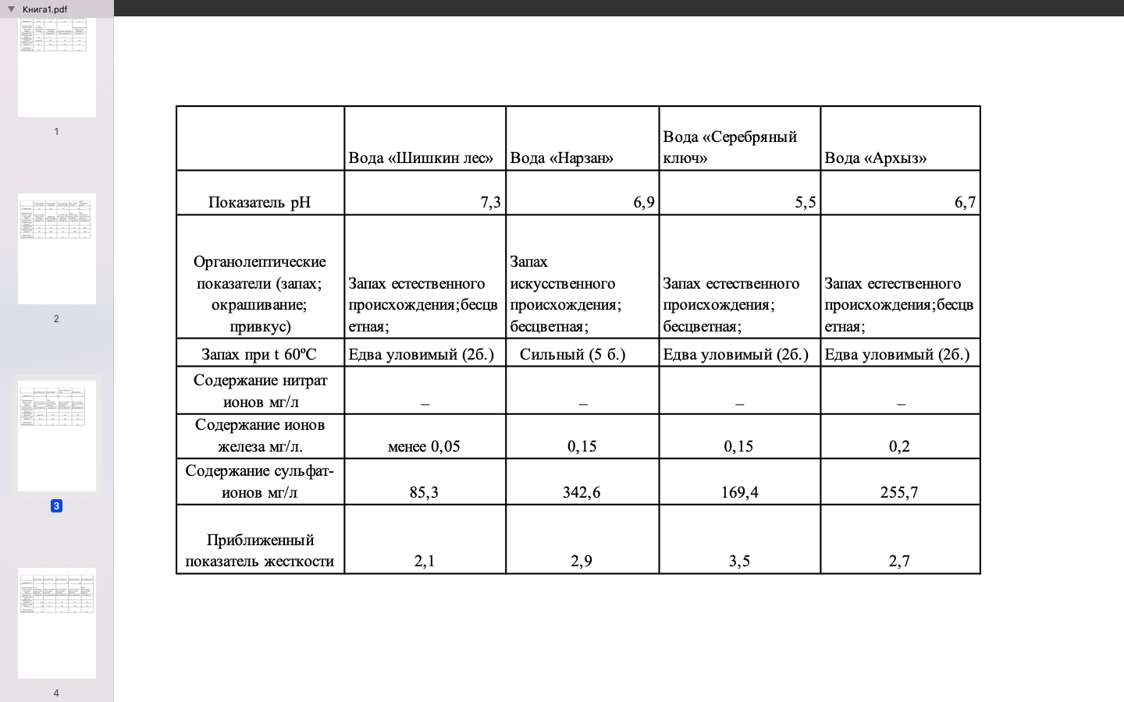

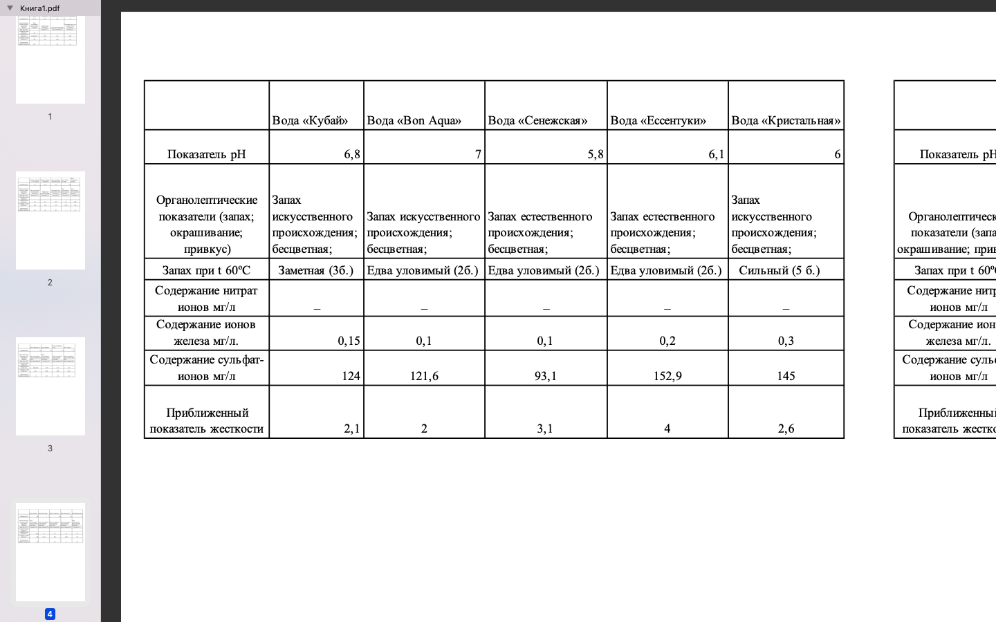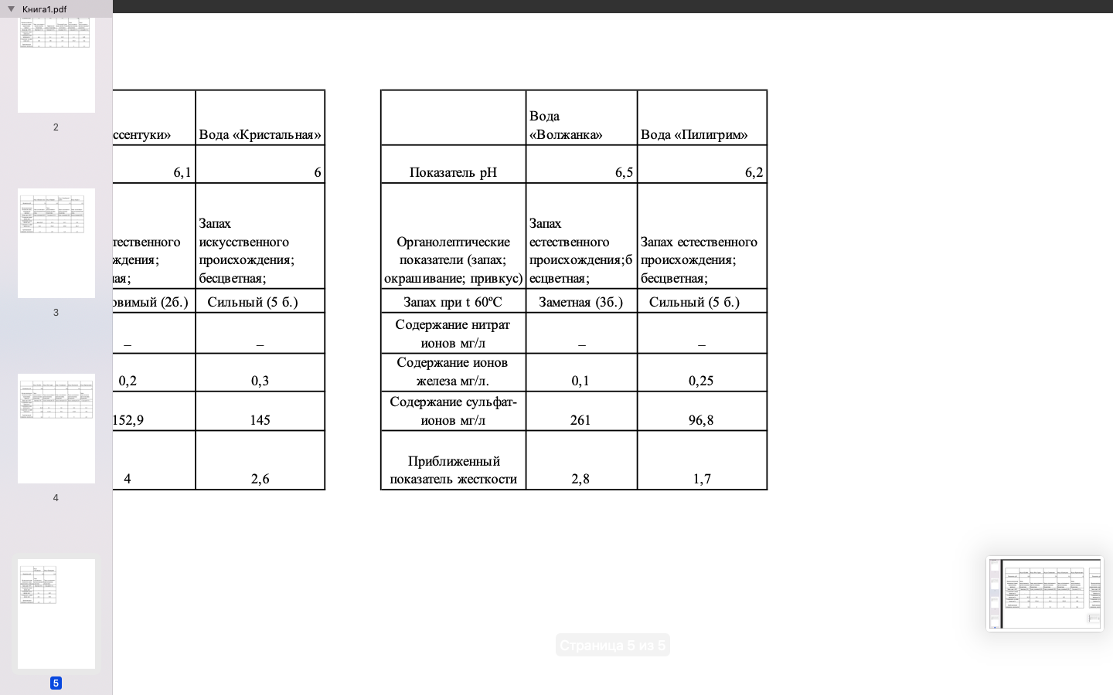

**Таблица №2**

**Оценка запаха в пробах воды.**

|  |  |  |  |
| --- | --- | --- | --- |
| **Интенсивность запаха** | **Характер проявления запаха** | Оценка интенсивности запаха | **Предельная**  **интенсивность** |
| Нет | Запах не ощущается | 0 | 2 |
| Очень слабая | Запах сразу не ощущается, но обнаруживается при тщательном исследовании (при нагревании воды) | 1 | 2 |
| Слабая | Запах замечается, если обратить на это внимание | 2 | 2 |
| Заметная | Запах легко замечается и вызывает неодобрительный отзыв о качестве воды | 3 | 2 |
| Отчетливая | Запах обращает на себя внимание и заставляет воздержаться от употребления | 4 | 2 |
| **Очень сильная** | Запах настолько сильный, что делает воду непригодной к употреблению | 5 | 2 |

**Таблица №3**

**Оценка вкуса и привкуса в пробах воды.**

|  |  |  |  |
| --- | --- | --- | --- |
| **Интенсивность вкуса и привкуса** | **Характер проявления вкуса и привкуса** | Оценка интенсивности вкуса и привкуса | **Предельная**  **интенсивность** |
| Нет | Вкус и привкус не ощущаются | 0 | 2 |
| Очень слабая | Вкус и привкус сразу не ощущаются потребителем, но обнаруживаются при тщательном тестировании | 1 | 2 |
| Слабая | Вкус и привкус замечаются, если обратить на это внимание | 2 | 2 |
| Заметная | Вкус и привкус легко замечаются и вызывают неодобрительный отзыв о качестве воды | 3 | 2 |
| Отчетливая | Вкус и привкус обращают на себя внимание и заставляют воздержаться от употребления | 4 | 2 |
| **Очень сильная** | Вкус и привкус настолько сильные, что делают воду непригодной к употреблению | 5 | 2 |

**Таблица №4**

**Приближенное определение железа с роданидом.**

|  |  |  |
| --- | --- | --- |
| Окрашивание при рассмотрении | | Содержание железа , мг/дм3 |
| Сбоку | Сверху |
| Нет | Нет | Менее 0.05 |
| Едва заметное желтовато-розовое | Чрезвычайно слабое желтовато-розовое | 0.1 |
| Очень слабое желтовато-розовое | Слабое желтовато-розовое | 0.25 |
| Слабое желтовато-розовое | Светло-желтовато-розовое | 0.5 |
| Светло-желтовато-розовое | Желтовато-розовое | 1 |
| Сильное желтовато-розовое | Желтовато-красное | 2 |
| Светло-желтовато-красное | Ярко-красное | Более 2 |